**КУРСОВА ПРОЕКТ**

**по**

**ОСВС**

**Fire Alarm System**

Екип:

Калин Тодоров  
 Мариян Халачев

Орлин Кадьов

Петър Мануилов

Съдържание

Описание на проекта 3

Блокова схема 3

Електрическа схема 3

Списък съставни части 3

Сорс код – описание на функционалността 3

Заключение 3

**Fire Alarm System**

**(Пожароизвестителна система)**

# Описание на проекта

Системата работи, като отчита, на кой от трите етажа е надвишена температурата чрез сензор(Temperature Sensor), също дали има дим в някой от етажите пак със сензор(Gas Sensor), ако има на LCD екрана изписва на кой от етажите има пожар и започват да премигват диодните лампи.

# Блокова схема

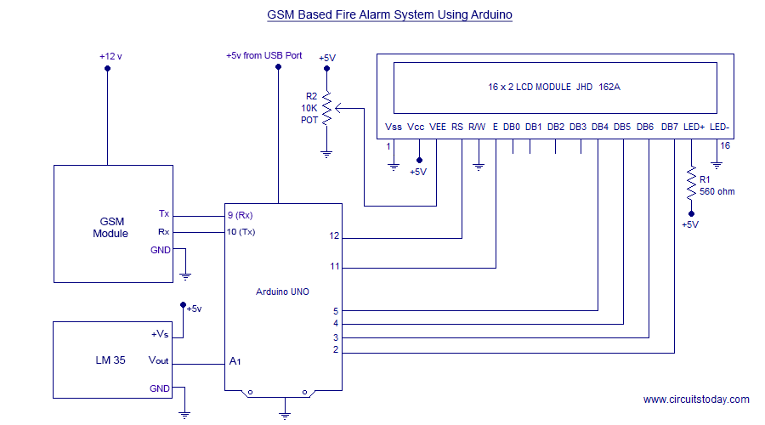

# Електрическа схема

# Списък съставни части

1. Платка Arduino – служи за свързване на пинове и за всичко нужно да заработи една система.
2. Сензор Gas Sensor - служи за откриването на дим, на даденият етаж, използваме 3.
3. Сензор Temperature Sensor – служи за измерването на температурата на даденият етаж,изполваме 3.
4. Екран LCD screen – служи за показване на кой от етажите има надвишена температура и надвишено ниво на пушек.
5. Преобразувател Piezo – служи за измерването на физическото количество,като сила ,налягане напрежение ,което не е възможно директно да се измери.Преобразува физическото количество в електрическо напрежение.
6. Диоди LED – задействат се ,когато сензорите отчетат , пожар на някой от етажите,премигват в червен,жълт и зелен цвят.
7. Резистор 1K Ohm Resistor – служи за ограничаване на тока ,който преминава през веригата.
8. Резистор 0.2K Ohm Resistor
9. Електродвигател Positional Micro Service –служи за преобразуване на електрическа енергия в кинетична.

# Сорс код – описание на функционалността

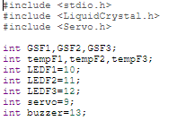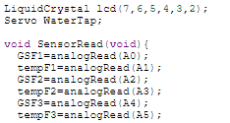

Стойности на сензора задаваме

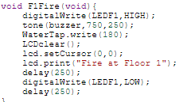

Ще се включват светодиодите на първият етаж

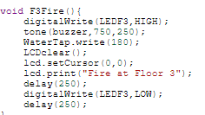

Ще се включват светодиодите на третият етаж

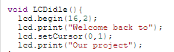

Задаваме,какво да се изписва на LED екрана при стартиране на системата

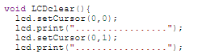

Стойности ,докато се зареждат данните и се изчистват

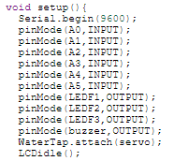

Това се изпълнява само веднъж, когато устройството за първи път се включи

Защо pinMode е написан така? Това се дължи на практиката да се използва camelCase за писане на код.

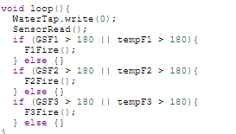

Void loop -

работи завинаги до края на времето или докато не изключите захранването

# Заключение

Системата е безопасна и е многоо удобна за ползване ,както виждате може да се изгради за по-малко от 1 ден с писането на код,за да заработи,както трябва.Може да спаси жиовт ,хубаво е всяка къща да бъде оборудвана с такава противопожарна система,защото не се знае,какво може да се случи.

Благодаря за вниманието

Екип:

Калин Тодоров  
 Мариян Халачев

Орлин Кадьов

Петър Мануилов